
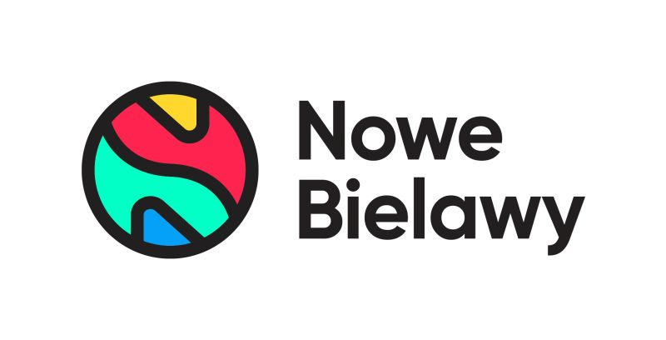

Informacja prasowa: 05-07-2023, Kraków-Toruń
Biuro Prasowe Nowe Czyżyny/Nowe Bielawy
Tomasz Pietrzak/Guarana PR
tel. 509 106 256 mail. tomasz.pietrzak@guaranapr.pl

Duńczycy zostają na dłużej w Nowych Bielawach i Nowych Czyżynach

Meblowy gigant zostaje na kolejne lata w Nowych Czyżynach i Nowych Bielawach. Jysk, czyli duńska sieć sklepów z wyposażeniem wnętrz w stylu skandynawskim, przedłużyła właśnie umowę najmu z centrami handlowymi w Krakowie i Toruniu.

– Sklepy Jysk od lat należą do najchętniej odwiedzanych lokali w Nowych Czyżynach i w Nowych Bielawach, zajmując wysoką lokatę w rankingu naszych klientów. Dlatego istotne dla nas było, aby marka ta nadal obecna była wśród naszych najemców– mówi Karolina Nitowska, Leasing Director w Greenman Poland.

– Jysk jest jednym z kluczowych brandów w rozwijanej przez nas ofercie segmentu home w Krakowie i Toruniu. To doskonale znana i lubiana międzynarodowa marka, która ma swoje wierne grono klientów i to w każdym pokoleniu. Jej obecność w ofercie jest więc mocnym atutem dla obu obiektów – dodaje.

Zwłaszcza, że Nowe Czyżyny i Nowe Bielawy ulokowane są pośród osiedli mieszkalnych oraz w sąsiedztwie nowych inwestycji. – Fakt, że w obu centrach klient znajduje szeroką ofertę wyposażenia wnętrz, mebli, ale także budowlaną sprawia, że jesteśmy dziś lokalnie jedną z najchętniej wybieranych destynacji dla osób, które się urządzają i remontują – mówi.

– Sklep Jysk pod tym względem jest jednym z tych kierunków, który jest najczęściej odwiedzany, zarówno przez osoby robiące celowe zakupy z myślą o meblach i dodatkach, jak również luźny shopping – dodaje. I faktycznie, jeśli spojrzeć na ostatnie badania konsumenckie ARC Rynek i Opinia przeprowadzone dla obu centrów, to widać, że Jysk znajduje się w „TOP 10” najchętniej odwiedzanych sklepów.

Ale nie tylko popularność sklepu w obu centrach zaważyła na decyzji Jysk. – Marka doceniła zarówno ewolucję, jak i rozwój naszych centrów oparty na autorskim formacie convenience, jak również wysoki wskaźnik komercjalizacji. Nie bez znaczenia były także atrakcyjne i chłonne rynki konsumenckie, jakie zapewniamy sieci w Toruniu i Krakowie – mówi Karolina Nitowska.

I dodaje: – Istotna także była silna lokalnie oferta convenience w obu obiektach, w której znaleźć można wiele topowych i profootfallowych marek lifestylowych, które są nietypowe dla tego formatu, jak również znane marki segmentu home, które dopełniają asortyment Jysk, zapewniając klientowi możliwość zrobienia kompleksowych zakupów.

Oprócz Jysk, w Nowych Czyżynach kupujący mogą w nim znaleźć sklep budowlano-dekoracyjny francuskiej sieci Leroy Merlin, popularną sieć z dodatkami home&you oraz inny duński brand – Flying Tiger Copenhagen. W toruńskim centrum handlowym z kolei działa home&you oraz Komfort, który ulokowany jest w retail parku będącym częścią kompleksu Nowych Bielaw.

***
Źródło: Nowe Bielawy
Tagi: Nowe Czyżyny, Nowe Bielawy
Źródło: Nowe Czyżyny/Nowe Bielawy

***
Centrum Nowe Czyżyny zlokalizowane jest w Krakowie przy ul. Medweckiego 2. Otwarty w 2002 roku obiekt ma powierzchnię 31 tys. m kw. GLA i liczy sobie 77 sklepów, restauracji i punktów usługowych. Wśród kluczowych najemców znaleźć można m.in. Carrefour, Leroy Merlin, Jysk, RTV Euro AGD, home&you, Douglas, Rossmann, Big Star, Pepco, KFC i CCC. Zmotoryzowani mają tutaj do dyspozycji ponad 850 miejsc postojowych. /nowe-czyzyny.pl

Centrum Nowe Bielawy zlokalizowane jest we wschodniej części Torunia w pobliżu DK 15 i 80 oraz autostrady A1, niecałe 15 minut od Starego Miasta. Otwarty w 2002 roku obiekt ma powierzchnię 25 tys. m kw. GLA i liczy sobie 70 sklepów, restauracji i punktów usługowych. Wśród kluczowych najemców znaleźć można m.in. Carrefour, Jysk, RTV Euro AGD, Douglas, home&you, Carry, Rossmann, Pepco i CCC. Zrealizowana w 2022 roku i 2023 roku rozbudowa obiektu, zaowocowała powstaniem 2 nowoczesnych parków handlowych. W ich ofercie dostępne są sklepy: NEONET, Komfort, TEDi, Sinsay, Action i Maxi Zoo.
/ www.nowe-bielawy.pl

